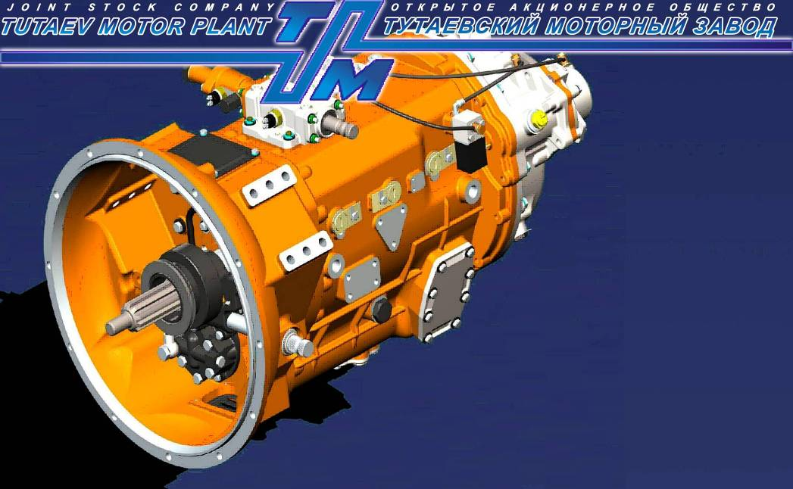Каталог коробки передач ТМЗ-09.130-10, ТМЗ-09.130-11, ТМЗ-09.130-30, ТМЗ-09.130-31, ТМЗ-09.130-50, ТМЗ-09.130-51
1 ВВЕДЕНИЕ

Каталог предназначен для ознакомления с конструкцией сборочных единиц и деталей коробки передач и может служить пособием при разборке и сборке.
Каталог содержит номенклатуру сборочных единиц и деталей коробок передач ТМЗ - 09.130 - 10, ТМЗ - 09.130 - 11, ТМЗ- 09.130- 30, ТМЗ- 09.130- 31, ТМЗ- 09.130- 50, ТМЗ- 09.130-51.
Перечень сборочных единиц и деталей иллюстрирован рисунками, на которых изображены сборочные единицы и все входящие в них детали. Детали в перечне расположены в порядке возрастания номеров позиций на рисунках. Дополнительные двузначные числа в конце номера детали, кратные 10 (10, 20...), а также буквы В, Г и т.д. обозначают невзаимозаменяемость, а числа 11, 12, 13 и буквы А (А1, А2...) обозначают взаимозаменяемость данной детали с деталью, выпускавшейся под данным номером ранее.
Сборочные единицы и детали, номера которых напечатаны в каталоге полужирным шрифтом, составляют рекомендованную торговую номенклатуру запасных частей основной коробки передач.
Стандартизованные изделия имеют шестизначные номера с указанием через дефис условного обозначения противокоррозионного покрытия. Указанные в каталоге покрытия имеют следующие обозначения:
П – без покрытия;
П2 – фосфатирование и промасливание;
П5 – омеднение;
П15 – оксидирование;
П29 – оцинкование и оксидирование;
П34 – пассивирование.
При заказе запасных частей рекомендуется указывать модели коробок передач, для которых предназначаются данные детали, и даты их выпуска. Модель коробки передач, дата выпуска (месяц, год) и ее порядковый номер нанесены на специальной пластине установленной на правой боковой поверхности картера основной коробки передач.
Каталог составлен по состоянию на 1 октября 2011г.

2 ТЕХНИЧЕСКАЯ ХАРАКТЕРИСТИКА КОРОБОК ПЕРЕДАЧ
Коробка передач механическая трехходовая, девятиступенчатая, двухдиапазонная.
Тип | Механическая, с неподвижными осями валов, девятиступенчатая, с шестернями постоянного зацепления и синхронизаторами на всех передачах, кроме первой и передачи заднего хода. Коробка передач состоит из пятиступенчатой основной коробки и двухступенчатого планетарного демультипликатора, соединенных в один узел.
Наибольший допускаемый крутящий момент на первичном валу, Н∙м (кгс∙м) | 1300(130)

Передаточные числа:

Передача | З. Х. | 1 | 2 | 3 | 4 | 5 | 6 | 7 | 8 | 9
Диапазон | Нижний |  |  |  |  |  | Верхний
Передача в основной  коробке | З. Х. | 1 | 2 | 3 | 4 | 5 | 2 | 3 | 4 | 5
Передаточные числа  коробок передач  09.130-10, 09.130-30, 09.130-50 | 11,22 | 12,1 | 7,07 | 4,97 | 3,59 | 2,8 | 1,97 | 1,38 | 1,0 | 0,78
Передаточные числа  коробок передач  09.130-11, 09.130-31, 09.130-51 | 10,94 | 11,8 | 6,89 | 4,85 | 3,5 | 2,73 | 1,97 | 1,38 | 1,0 | 0,78

Механизм управления переключением передач | Трехходовой, с тремя подвижными планками в основной коробке и пневматическим цилиндром в демультипликаторе. Управление переключением передач осуществляется по схеме 2Н: переключение в основной коробке посредством механического дистанционного привода, переключение диапазонов демультипликатора посредством пневматического привода, связанного пневмоклапаном с приводом переключения передач основной коробки.  Электронно-пневматическая блокировка (АСБП) обеспечивает включение низшего диапазона в демультипликаторе при частоте вращения вала 14,7...15,3 с ^{–1} (880...920 мин ⁻¹).
Электрооборудование | Сигнализаторы переключения диапазонов, включения заднего хода, нейтрального положения рычага переключения передач с байонетным разъемом типа ВК24-1; клапан электромагнитный КЭМ24-03 блокировки переключения диапазонов (работает совместно со спидометром, устанавливаемым производителем автомобилей)
Система смазки | Комбинированная. Зубья шестерен и подшипники валов смазываются разбрызгиванием. Подшипники шестерен вторичного вала основной коробки и демультипликатора – под давлением.
Масла для смазки | Всесезонное трансмиссионное масло ТСп-15К ГОСТ23652-79. Для эксплуатации при температуре ниже минус 30 ⁰С допускается использовать смеси масла ТСп-15К ГОСТ 23652-79 (85%) и дизельного топлива марок “А” или “З” ГОСТ305-82 (15%).  Допускаемые марки масел указаны в инструкции 09.130.3902150 ИЭ
Заправочный объем системы  смазки, л | Объем масла определяется уровнем, который не допускается ниже кромки контрольно-заливочного отверстия, расположенного с обеих сторон картера основной коробки передач. (~9,5)
Габаритные размеры, мм | Длина 932 (892*)  Ширина 562 (562*)  Высота 562 (562*)
Масса коробки передач, не заправленной смазкой, в комплекте с картером сцепления, кг | 320
 | Примечание: * – размеры относятся к коробкам передач ТМЗ-09.130-30 и ТМЗ-09.130-31.

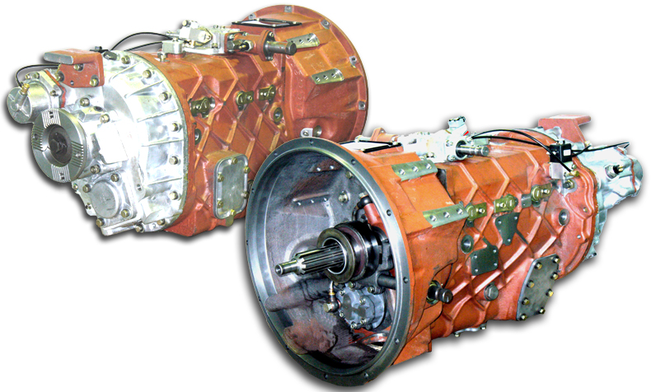
Рис. 1 | Коробки передач ТМЗ-09.130-10, ТМЗ-09.130-11, ТМЗ-09.130-30, ТМЗ-09.130-31, ТМЗ-09.130-50, ТМЗ-09.130-51.

Рисунок  1 | № детали (узла)  или код | Наименование | Количество, шт. |  |  |  |  |  | Примечание
№  позиции |  |  | 09.130
 |  |  | -10 | -11 | -30 | -31 | -50 | -51
 | 09.130.1700024-10 | Коробка передач с транспортными деталями | 1 | - | - | - | - | - | Укомплектована вилкой, валом и муфтой выключения сцепления ЯМЗ-184-15. Поставляется с кронштейном задней дополнительной опоры
 | 09.130.1700024-11 | “ | - | 1 | - | - | - | -
 | 09.130.1700024-30 | “ | - | - | 1 | - | - | - | Укомплектована вилкой выключения сцепления под ПГУ и муфтой выключения сцепления ЯМЗ-184-15. Поставляется с кронштейном задней дополнительной опоры
 | 09.130.1700024-31 | “ | - | - | - | 1 | - | -
 | 09.130.1700024-50 | “ | - | - | - | - | 1 | -
 | 09.130.1700024-51 | “ | - | - | - | - | - | 1
 | 09.130.1700025-10 | Коробка передач с транспортными деталями | 1 | - | - | - | - | - | Укомплектована вилкой, валом и муфтой выключения сцепления ЯМЗ-184-15. Поставляется без кронштейна задней дополнительной опоры
 | 09.130.1700025-11 | “ | - | 1 | - | - | - | -
 | 09.130.1700025-30 | “ | - | - | 1 | - | - | - | Укомплектована вилкой выключения сцепления под ПГУ и муфтой выключения сцепления ЯМЗ-184-15. Поставляется без кронштейна задней дополнительной опоры
 | 09.130.1700025-31 | “ | - | - | - | 1 | - | -
 | 09.130.1700025-50 | “ | - | - | - | - | 1 | -
 | 09.130.1700025-51 | “ | - | - | - | - | - | 1
 | 09.130.1700030-30 | Коробка передач с транспортными деталями | - | - | 1 | - | - | - | Без деталей выключения сцепления. Поставляется без кронштейна задней дополнительной опоры
 | 09.130.1700030-31 | “ | - | - | - | 1 | - | -
 | 09.130.1700030-50 | “ | - | - | - | - | 1 | -
 | 09.130.1700030-51 | “ | - | - | - | - | - | 1

Рисунок  1 | № детали (узла)  или код | Наименование | Количество, шт. |  |  |  |  |  | Примечание
№  позиции |  |  | 09.130
 |  |  | -10 | -11 | -30 | -31 | -50 | -51
 | 09.130.1700044-10 | Коробка передач с кронштейном | 1 | - | - | - | - | - | Укомплектована вилкой, валом выключения сцепления ЯМЗ-184-15 и кронштейном задней дополнительной опоры
 | 09.130.1700044-11 | “ | - | 1 | - | - | - | -
 | 09.130.1700044-30 | “ | - | - | 1 | - | - | - | Укомплектована вилкой выключения сцепления ЯМЗ-184-15 под ПГУ и кронштейном задней дополнительной опоры
 | 09.130.1700044-31 | “ | - | - | - | 1 | - | -
 | 09.130.1700044-50 | “ | - | - | - | - | 1 | -
 | 09.130.1700044-51 | “ | - | - | - | - | - | 1
 | 09.130.1700045-10 | Коробка передач с деталями выключения  сцепления | 1 | - | - | - | - | - | Укомплектована вилкой, валом выключения сцепления ЯМЗ-184-15
 | 09.130.1700045-11 | “ | - | 1 | - | - | - | -
 | 09.130.1700045-30 | “ | - | - | 1 | - | - | - | Укомплектована вилкой выключения сцепления ЯМЗ-184-15 под ПГУ
 | 09.130.1700045-31 | “ | - | - | - | 1 | - | -
 | 09.130.1700045-50 | “ | - | - | - | - | 1 | -
 | 09.130.1700045-51 | “ | - | - | - | - | - | 1

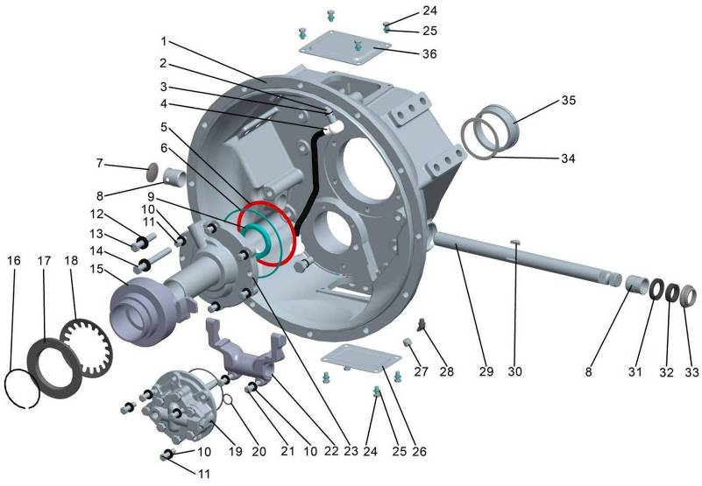
Рис. 2 | Картер коробки передач ТМЗ–09.130–10 и ТМЗ–09.130–11 передняя часть,  с деталями выключения сцепления и масляным насосом.

Рисунок  2 | № детали (узла)  или код | Наименование | Количество, шт. |  |  |  |  |  | Примечание
№  позиции |  |  | 09.130
 |  |  | -10 | -11 | -30 | -31 | -50 | -51
1 | 14.160.1701015-20 | Картер коробки передач, передняя часть | 1 | 1 | - | - | - | - | Входит в комплект поставки 09.130.1701016-10
2 | 310264-П29 | Болт М16х1,5-6gх37 | 2 | 2 | - | - | - | -
3 | 201.1015624 | Прокладка 16х22х2 | 4 | 4 | - | - | - | -
4 | 14.160.1704300 | Рукав РВД8-10(НП16х16-90°)-300 ТУ22-169-18-99 | 1 | 1 | - | - | - | -
5 | 14.160.1701035 | Кольцо регулировочное заднего подшипника  первичного вала | 1 | 1 | - | - | - | -
6 | 14.160.1701534 | Кольцо 140-145-25-2-1 ГОСТ 18829-73 | 1 | 1 | - | - | - | -
7 | 260316-П2 | Заглушка 40.06 | 1 | 1 | - | - | - | -
8 | 236.1601216-Б2 | Втулка вала вилки выключения сцепления | 2 | 2 | - | - | - | -
9 | 201.1701230-А | Манжета с пружиной | 1 | 1 | - | - | - | - | Допускается замена на 201.1701230
10 | 252136-П2 | Шайба 10 ОТ | 12 | 12 | - | - | - | -
11 | 45 9348 6561 | Болт М10-6gх30 | 10 | 10 | - | - | - | -
12 | 312672-П29 | Шайба упорная | 18 | 18 | - | - | - | - | Входит в комплект поставки 09.130.1701016-10
13 | 14.160.1701506 | Болт М12-6gх65.109.40Х.016 | 16 | 16 | - | - | - | - | Входит в комплект поставки 09.130.1701016-10
14 | 14.160.1701508 | Болт М12-6gх165.109.40Х.016 | 2 | 2 | - | - | - | - | Входит в комплект поставки 09.130.1701016-10
15 | 1840.1601180 | Муфта выключения сцепления | 1 | 1 | - | - | - | -
16 | 183.1601198-90 | Кольцо выключения сцепления | 1 | 1 | - | - | - | -
17 | 184.1601120-71 | Кольцо упорное | 1 | 1 | - | - | - | -
18 | 184.1601273-71 | Шайба пружинная | 1 | 1 | - | - | - | -
19 | 14.160.1704010 | Насос масляный в сборе | 1 | 1 | - | - | - | -
20 | 336.1704019 | Кольцо уплотнительное | 1 | 1 | - | - | - | -
21 | 310213-П29 | Болт М10х1,25-6gх40 | 2 | 2 | - | - | - | -
22 | 1830.1601203-01 | Вилка выключения сцепления | 1 | 1 | - | - | - | -
23 | 14.160.1701041-10 | Крышка заднего подшипника первичного вала | 1 | 1 | - | - | - | -

Рисунок  2 | № детали (узла)  или код | Наименование | Количество, шт. |  |  |  |  |  | Примечание
№  позиции |  |  | 09.130
 |  |  | -10 | -11 | -30 | -31 | -50 | -51
24 | 201454-П29 | Болт М8-6gх16 | 8 | 8 | - | - | - | -
25 | 252135-П2 | Шайба 8 Т | 8 | 8 | - | - | - | -
26 | 14.180.1601022 | Крышка люка картера сцепления | 1 | 1 | - | - | - | -
27 | 316135-П2 | Пробка 3/8” | 1 | 1 | - | - | - | -
28 | 45 9167 5005 | Масленка 2.3.45 Ц6 | 2 | 2 | - | - | - | -
29 | 236.1601215-Б | Вал вилки выключения сцепления | 1 | 1 | - | - | - | -
30 | 314004-П2 | Шпонка сегментная 6х12 | 1 | 1 | - | - | - | -
31 | 238Н.1601042 | Кольцо уплотнительное внутреннее | 1 | 1 | - | - | - | -
32 | 238Н.1601044 | Кольцо СП-37-27-10 | 1 | 1 | - | - | - | -
33 | 238Н.1601040 | Корпус сальника вала | 1 | 1 | - | - | - | -
34 | 14.180.1701429 | Кольцо регулировочное | 1 | 1 | - | - | - | -
35 | 14.160.1701427 | Втулка | 1 | 1 | - | - | - | -
36 | 236.1601030-А2 | Крышка люка картера сцепления | 1 | 1 | - | - | - | -

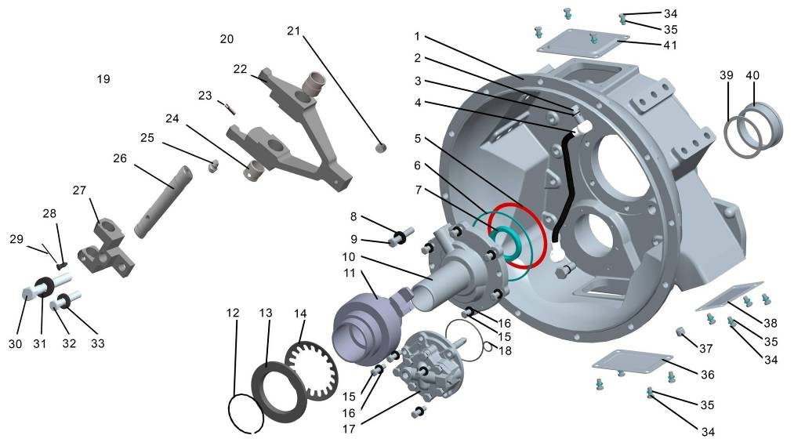
Рис. 3 | Картер коробки передач ТМЗ–09.130–30, ТМЗ–09.130–31, ТМЗ–09.130–50 и ТМЗ–09.130–51 передняя часть,  с деталями выключения сцепления и масляным насосом.

Рисунок  3 | № детали (узла)  или код | Наименование | Количество, шт. |  |  |  |  |  | Примечание
№  позиции |  |  | 09.130
 |  |  | -10 | -11 | -30 | -31 | -50 | -51
1 | 14.170.1701015 | Картер коробки передач, передняя часть | - | - | 1 | 1 | - | - | Входит в комплект поставки 09.130.1701016-30
1 | 14.170.1701015-10 | Картер коробки передач, передняя часть | - | - | - | - | 1 | 1 | Входит в комплект поставки 09.130.1701016-50
2 | 310264-П29 | Болт М16х1,5-6gх37 | - | - | 2 | 2 | 2 | 2
3 | 201.1015624 | Прокладка 16х22х2 | - | - | 4 | 4 | 4 | 4
4 | 14.160.1704300 | Рукав РВД8-10(НП16х16-90°)-300 ТУ22-169-18-99 | - | - | 1 | 1 | 1 | 1
5 | 14.160.1701035 | Кольцо регулировочное заднего подшипника  первичного вала | - | - | 1 | 1 | 1 | 1
6 | 14.160.1701534 | Кольцо 140-145-25-2-1 ГОСТ 18829-73 | - | - | 1 | 1 | 1 | 1
7 | 201.1701230-А | Манжета с пружиной | - | - | 1 | 1 | 1 | 1 | Допускается замена на 201.1701230
8 | 312672-П29 | Шайба упорная | - | - | 18 | 18 | 18 | 18 | Входит в комплект поставки 09.130.1701016-30  и 09.130.1701016-50 соответственно
9 | 14.160.1701506 | Болт М12-6gх65.109.40Х.016 | - | - | 18 | 18 | 18 | 18 | Входит в комплект поставки 09.130.1701016-30  и 09.130.1701016-50 соответственно
10 | 14.160.1701041-10 | Крышка заднего подшипника первичного вала | - | - | 1 | 1 | 1 | 1
11 | 1840.1601180 | Муфта выключения сцепления | - | - | 1 | 1 | 1 | 1
12 | 183.1601198-90 | Кольцо выключения сцепления | - | - | 1 | 1 | 1 | 1
13 | 184.1601120-71 | Кольцо упорное | - | - | 1 | 1 | 1 | 1
14 | 184.1601273-71 | Шайба пружинная | - | - | 1 | 1 | 1 | 1
15 | 45 9348 6561 | Болт М10-6gх30 | - | - | 10 | 10 | 10 | 10
16 | 252136-П2 | Шайба 10 ОТ | - | - | 10 | 10 | 10 | 10
17 | 14.160.1704010 | Насос масляный в сборе | - | - | 1 | 1 | 1 | 1
18 | 336.1704019 | Кольцо уплотнительное | - | - | 1 | 1 | 1 | 1
19 | 184.1601202-75 | Вилка с опорой | - | - | 1 | 1 | 1 | 1
20 | 184.1601204-75 | Вилка с пятой и упором | - | - | 1 | 1 | 1 | 1
21 | 236.1007187-Б | Пята толкателя | - | - | 1 | 1 | 1 | 1

Рисунок  3 | № детали (узла)  или код | Наименование | Количество, шт. |  |  |  |  |  | Примечание
№  позиции |  |  | 09.130
 |  |  | -10 | -11 | -30 | -31 | -50 | -51
22 | 184.1601203-75 | Вилка выключения сцепления | - | - | 1 | 1 | 1 | 1
23 | 184.1601209-75 | Упор | - | - | 1 | 1 | 1 | 1
24 | 236.1601216-Б2 | Втулка вала вилки выключения сцепления | - | - | 2 | 2 | 2 | 2
25 | 45 9167 4007 | Масленка 1.3.Ц6 | - | - | 1 | 1 | 1 | 1
26 | 184.1601214-71 | Ось вилки выключения сцепления | - | - | 1 | 1 | 1 | 1
27 | 184.1601212-71 | Опора вилки | - | - | 1 | 1 | 1 | 1
28 | 236.1702025 | Винт установочный вилки переключения | - | - | 1 | 1 | 1 | 1
29 | 258252-П29С | Шплинт 1,2х150 | - | - | 1 | 1 | 1 | 1
30 | 45 9348 6738 | Болт М18х1,5-6gх70 | - | - | 1 | 1 | 1 | 1
31 | 252160-П2 | Шайба 18 Л | - | - | 1 | 1 | 1 | 1
32 | 45 9348 6666 | Болт М14х1,5-6gх40 | - | - | 1 | 1 | 1 | 1
33 | 252138-П2 | Шайба 14 ОТ | - | - | 1 | 1 | 1 | 1
34 | 201454-П29 | Болт М8-6gх16 | - | - | 12 | 12 | 12 | 12
35 | 252135-П2 | Шайба 8 Т | - | - | 12 | 12 | 12 | 12
36 | 14.180.1601022 | Крышка люка картера сцепления | - | - | 1 | 1 | 1 | 1
37 | 316135-П2 | Пробка 3/8” | - | - | 1 | 1 | 1 | 1
38 | 14.170.1601032 | Крышка люка картера сцепления | - | - | 1 | 1 | 1 | 1
39 | 14.180.1701429 | Кольцо регулировочное | - | - | 1 | 1 | 1 | 1
40 | 14.160.1701427 | Втулка | - | - | 1 | 1 | 1 | 1
41 | 236.1601030-А2 | Крышка люка картера сцепления | - | - | 1 | 1 | 1 | 1

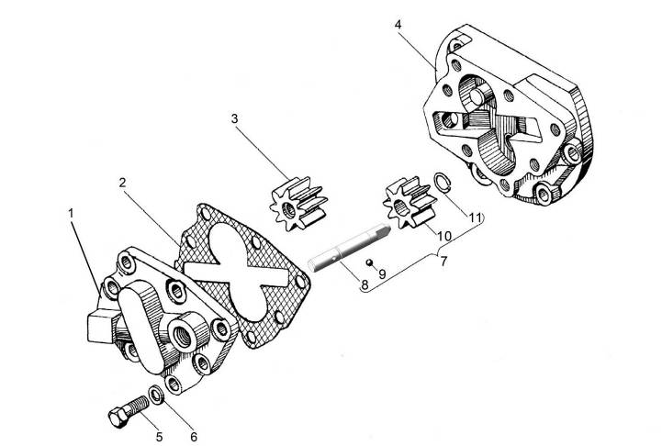
Рис. 4 | Масляный насос коробки передач

Рисунок  4 | № детали (узла)  или код | Наименование | Количество, шт. |  |  |  |  |  | Примечание
№  позиции |  |  | 09.130
 |  |  | -10 | -11 | -30 | -31 | -50 | -51
1 | 336.1704088 | Крышка насоса в сборе | 1 | 1 | 1 | 1 | 1 | 1
2 | 336.1704029 | Прокладка | 1 | 1 | 1 | 1 | 1 | 1
3 | 336.1704030 | Шестерня ведомая в сборе | 1 | 1 | 1 | 1 | 1 | 1
4 | 336.1704015 | Корпус масляного насоса в сборе | 1 | 1 | 1 | 1 | 1 | 1
- | 336.1704018 | Корпус масляного насоса | 1 | 1 | 1 | 1 | 1 | 1
- | 336.1704025 | Ось ведомой шестерни | 1 | 1 | 1 | 1 | 1 | 1
5 | 201457-П29 | Болт | 7 | 7 | 7 | 7 | 7 | 7
6 | 252005-П2 | Шайба 8 | 7 | 7 | 7 | 7 | 7 | 7
7 | 14.160.1704040 | Шестерня ведущая масляного насоса в сборе | 1 | 1 | 1 | 1 | 1 | 1
8 | 14.160.1704042 | Валик ведущей шестерни | 1 | 1 | 1 | 1 | 1 | 1
9 | 46 9118 3460 | Шарик Б4-60 | 1 | 1 | 1 | 1 | 1 | 1
10 | 336.1704045 | Шестерня ведущая | 1 | 1 | 1 | 1 | 1 | 1
11 | 236.1702186 | Кольцо запорное | 1 | 1 | 1 | 1 | 1 | 1
- | 14.160.1704010 | Насос масляный в сборе | 1 | 1 | 1 | 1 | 1 | 1

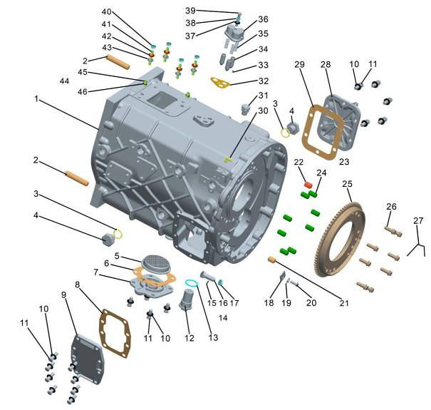
Рис. 5 | Картер коробки передач, задняя часть.

Рисунок  5 | № детали (узла)  или код | Наименование | Количество, шт. |  |  |  |  |  | Примечание
№  позиции |  |  | 09.130
 |  |  | -10 | -11 | -30 | -31 | -50 | -51
- | 09.130.1701016-10 | Картер коробки передач в сборе | 1 | 1 | - | - | - | - | Комплект поставки в запасные части
- | 09.130.1701016-30 | Картер коробки передач в сборе | - | - | 1 | 1 | - | - | Комплект поставки в запасные части
- | 09.130.1701016-50 | Картер коробки передач в сборе | - | - | - | - | 1 | 1 | Комплект поставки в запасные части
1 | 09.130.1701017-10 | Картер коробки передач, задняя часть | 1 | 1 | 1 | 1 | 1 | 1 | Входит в комплект поставки 09.130.1701016-10,  09.130.1701016-30 и 09.130.1701016-50
2 | 14.160.1701504 | Штифт 2.16х60 | 2 | 2 | 2 | 2 | 2 | 2 | Входит в комплект поставки 09.130.1701016-10,  09.130.1701016-30 и 09.130.1701016-50
3 | 312768-П | Шайба пробки | 2 | 2 | 2 | 2 | 2 | 2
4 | 316180-П2 | Пробка | 2 | 2 | 2 | 2 | 2 | 2
5 | 336.1704049 | Сетка заборника со стаканом в сборе | 1 | 1 | 1 | 1 | 1 | 1
6 | 236.1704056-А | Прокладка | 1 | 1 | 1 | 1 | 1 | 1
7 | 236.1704054-Б | Крышка заборника | 1 | 1 | 1 | 1 | 1 | 1
8 | 09.130.1701022 | Прокладка | 1 | 1 | 1 | 1 | 1 | 1
9 | 09.130.1701019 | Крышка люка | 1 | 1 | 1 | 1 | 1 | 1
10 | 200.1701041 | Шайба | 18 | 18 | 18 | 18 | 18 | 18
11 | 201497-П29 | Болт М10-6gх25 | 18 | 18 | 18 | 18 | 18 | 18
12 | 238.1721255 | Пробка сливная | 1 | 1 | 1 | 1 | 1 | 1
13 | 312336-П34 | Шайба сливной пробки | 1 | 1 | 1 | 1 | 1 | 1
14 | 239.1722142-02 | Болт регулировочный | 1 | 1 | 1 | 1 | 1 | 1
15 | 316156-П | Пробка | 1 | 1 | 1 | 1 | 1 | 1
16 | 239.1722144-02 | Болт | 1 | 1 | 1 | 1 | 1 | 1
17 | 250559-П29 | Гайка М14х1,5-6Н | 1 | 1 | 1 | 1 | 1 | 1
18 | 14.160.1701097 | Планка стопорная | 1 | 1 | 1 | 1 | 1 | 1
19 | 312533-П2 | Шайба замковая | 1 | 1 | 1 | 1 | 1 | 1

Рисунок  5 | № детали (узла)  или код | Наименование | Количество, шт. |  |  |  |  |  | Примечание
№  позиции |  |  | 09.130
 |  |  | -10 | -11 | -30 | -31 | -50 | -51
20 | 201456-П29 | Болт М8-6gх20 | 1 | 1 | 1 | 1 | 1 | 1
21 | 313410-П2 | Штифт 12х25 | 1 | 1 | 1 | 1 | 1 | 1
22 | 840.1007095 | Штифт | 1 | 1 | 1 | 1 | 1 | 1
23 | 238М.1721168-20 | Муфта зубчатая низшего диапазона | 1 | 1 | 1 | 1 | 1 | 1
24 | 313414-П | Штифт 14,4х25 | 8 | 8 | 8 | 8 | 8 | 8
25 | 238М.1721170-20 | Муфта зубчатая низшего диапазона | 1 | 1 | 1 | 1 | 1 | 1
26 | 310049-П | Болт М10-4hх28,5 | 8 | 8 | 8 | 8 | 8 | 8
27 | 313209-П | Шплинт 1,4х700 | 1 | 1 | 1 | 1 | 1 | 1
28 | 236.1701020 | Крышка люка | 1 | 1 | 1 | 1 | 1 | 1
29 | 200.1701021-А | Прокладка крышки | 1 | 1 | 1 | 1 | 1 | 1
30 | S6520 6-1/8 | Фитинг | 1 | 1 | 1 | 1 | 1 | 1
31 | 236.1702170-А | Сапун в сборе | 1 | 1 | 1 | 1 | 1 | 1
32 | 14.170.1702110 | Прокладка | 1 | 1 | 1 | 1 | 1 | 1
33 | 313404-П2 | Штифт 5х12 | 1 | 1 | 1 | 1 | 1 | 1
34 | 14.160.1702108-01 | Стопор | 3 | 3 | 3 | 3 | 3 | 3
35 | 14.160.1702106 | Пружина стопора | 3 | 3 | 3 | 3 | 3 | 3
36 | 14.170.1702109 | Крышка стопоров | 1 | 1 | 1 | 1 | 1 | 1
37 | 252005-П2 | Шайба 8 | 1 | 1 | 1 | 1 | 1 | 1
38 | 252135-П2 | Шайба 8 Т | 1 | 1 | 1 | 1 | 1 | 1
39 | 201466-П29 | Болт М8х1,25-6gх45 | 1 | 1 | 1 | 1 | 1 | 1
40 | 250513-П29 | Гайка М10х1-6Н | 4 | 4 | 4 | 4 | 4 | 4
41 | 216258-П29 | Шпилька | 4 | 4 | 4 | 4 | 4 | 4

Рисунок  5 | № детали (узла)  или код | Наименование | Количество, шт. |  |  |  |  |  | Примечание
№  позиции |  |  | 09.130
 |  |  | -10 | -11 | -30 | -31 | -50 | -51
42 | 252136-П2 | Шайба 10 ОТ | 4 | 4 | 4 | 4 | 4 | 4
43 | 252006-П2 | Шайба 10 | 4 | 4 | 4 | 4 | 4 | 4
44 | 14.160.1702182 | Штифт установочный | 2 | 2 | 2 | 2 | 2 | 2
45 | 14.160.1702184 | Штифт | 2 | 2 | 2 | 2 | 2 | 2
46 | 14.160.1702183 | Кольцо запорное | 2 | 2 | 2 | 2 | 2 | 2

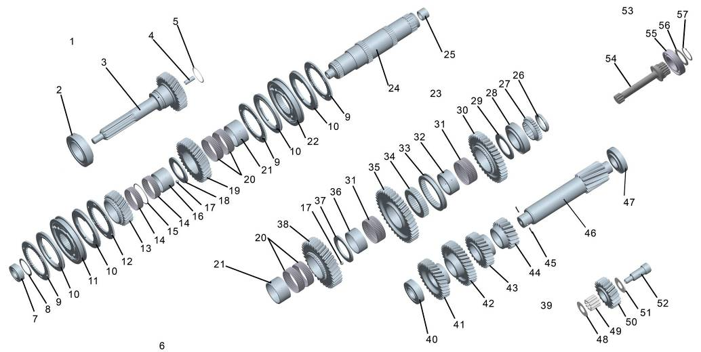
Рис. 6 | Валы и шестерни коробки передач.

Рисунок  6 | № детали (узла)  или код | Наименование | Количество, шт. |  |  |  |  |  | Примечание
№  позиции |  |  | 09.130
 |  |  | -10 | -11 | -30 | -31 | -50 | -51
1 | 09.130.1701025 | Вал первичный в сборе | 1 | 1 | - | - | 1 | 1
1 | 09.130.1701025-10 | Вал первичный в сборе | - | - | 1 | 1 | - | -
2 | JHM516849-JHM516810 | Подшипник роликовый конический | 1 | 1 | 1 | 1 | 1 | 1
3 | 09.130.1701030 | Вал первичный | 1 | 1 | - | - | 1 | 1
3 | 09.130.1701030-10 | Вал первичный | - | - | 1 | 1 | - | -
4 | 336.1701043 | Трубка маслоотводная первичного вала | 1 | 1 | 1 | 1 | 1 | 1
5 | 09.130.1701464 | Кольцо регулировочное | 1 | 1 | 1 | 1 | 1 | 1
6 | 09.130.1701100-10 | Вал вторичный коробки передач в сборе | 1 | - | 1 | - | 1 | -
6 | 09.130.1701100-20 | Вал вторичный коробки передач в сборе | - | 1 | - | 1 | - | 1
7 | 33207 | Подшипник роликовый конический | 1 | 1 | 1 | 1 | 1 | 1
8 | 09.130.1701480 | Кольцо А68 | 1 | 1 | 1 | 1 | 1 | 1
9 | RC05018009P | Диск сцепления | 3 | 3 | 3 | 3 | 3 | 3
10 | RD00316008 | Система синхронизации | 4 | 4 | 4 | 4 | 4 | 4
11 | RC00016019P | Ступица в сборе | 1 | 1 | 1 | 1 | 1 | 1
12 | RC05018029P | Диск сцепления | 1 | 1 | 1 | 1 | 1 | 1
13 | 09.130.1701132 | Шестерня пятой передачи вторичного вала | 1 | 1 | 1 | 1 | 1 | 1
14 | К 85х93х25F | Подшипник | 2 | 2 | 2 | 2 | 2 | 2
15 | 09.130.1701141 | Втулка проставочная | 1 | 1 | 1 | 1 | 1 | 1
16 | 09.130.1701138 | Втулка шестерни пятой передачи | 1 | 1 | 1 | 1 | 1 | 1
17 | 14.160.1701481 | Шарик Б6-60 | 2 | 2 | 2 | 2 | 2 | 2
18 | 09.130.1701482 | Шайба упорная | 1 | 1 | 1 | 1 | 1 | 1
19 | 09.130.1701131 | Шестерня третьей передачи вторичного вала | 1 | 1 | 1 | 1 | 1 | 1
20 | 3К 95х103х26 | Подшипник | 4 | 4 | 4 | 4 | 4 | 4
21 | 09.130.1701139 | Втулка шестерен 2-ой и 3-й передач | 2 | 2 | 2 | 2 | 2 | 2

Рисунок  6 | № детали (узла)  или код | Наименование | Количество, шт. |  |  |  |  |  | Примечание
№  позиции |  |  | 09.130
 |  |  | -10 | -11 | -30 | -31 | -50 | -51
22 | RC00016003P | Ступица в сборе | 1 | 1 | 1 | 1 | 1 | 1
23 | 09.130.1701101 | Вал вторичный со втулкой | 1 | 1 | 1 | 1 | 1 | 1
24 | 09.130.1701105 | Вал вторичный | 1 | 1 | 1 | 1 | 1 | 1 | Отдельно не поставляется
25 | 14.160.1721319 | Втулка опоры выходного вала | 1 | 1 | 1 | 1 | 1 | 1 | Отдельно не поставляется
26 | 14.160.1721381 | Гайка М65х1,5 | 1 | 1 | 1 | 1 | 1 | 1
27 | 09.130.1721380 | Муфта | 1 | - | 1 | - | 1 | -
27 | 14.160.1721380 | Муфта | - | 1 | - | 1 | - | 1
28 | 32215 | Подшипник роликовый конический | 1 | 1 | 1 | 1 | 1 | 1
29 | 09.130.1701144 | Шайба упорная | 1 | 1 | 1 | 1 | 1 | 1
30 | 09.130.1701140-10 | Шестерня заднего хода вторичного вала | 1 | 1 | 1 | 1 | 1 | 1
31 | 3КК 95х103х40 | Подшипник | 2 | 2 | 2 | 2 | 2 | 2
32 | 09.130.1701278 | Втулка шестерни заднего хода | 1 | 1 | 1 | 1 | 1 | 1
33 | 09.130.1701280 | Муфта включения заднего хода | 1 | 1 | 1 | 1 | 1 | 1
34 | 09.130.1701288 | Ступица муфты включения заднего хода | 1 | 1 | 1 | 1 | 1 | 1
35 | 09.130.1701112-10 | Шестерня первой передачи вторичного вала | 1 | 1 | 1 | 1 | 1 | 1
36 | 14.160.1701278 | Втулка шестерни | 1 | 1 | 1 | 1 | 1 | 1
37 | 14.160.1701137 | Шайба упорная | 1 | 1 | 1 | 1 | 1 | 1
38 | 09.130.1701127 | Шестерня второй передачи вторичного вала | 1 | 1 | 1 | 1 | 1 | 1
39 | 09.130.1701047-10 | Вал промежуточный в сборе | 1 | 1 | 1 | 1 | 1 | 1
40 | XLA33211-Y33211 | Подшипник роликовый конический | 1 | 1 | 1 | 1 | 1 | 1
41 | 09.130.1701056 | Шестерня постоянного зацепления | 1 | 1 | 1 | 1 | 1 | 1
42 | 09.130.1701053 | Шестерня пятой передачи промежуточного вала | 1 | 1 | 1 | 1 | 1 | 1
43 | 09.130.1701051 | Шестерня третьей передачи промежуточного вала | 1 | 1 | 1 | 1 | 1 | 1
44 | 09.130.1701050 | Шестерня второй передачи промежуточного вала | 1 | 1 | 1 | 1 | 1 | 1

Рисунок  6 | № детали (узла)  или код | Наименование | Количество, шт. |  |  |  |  |  | Примечание
№  позиции |  |  | 09.130
 |  |  | -10 | -11 | -30 | -31 | -50 | -51
45 | 14.160.1701502 | Ролик 9х19 | 2 | 2 | 2 | 2 | 2 | 2
46 | 09.130.1701048-10 | Вал промежуточный | 1 | 1 | 1 | 1 | 1 | 1
47 | 30310 | Подшипник роликовый конический | 1 | 1 | 1 | 1 | 1 | 1
48 | 14.160.1701093 | Шайба упорная | 1 | 1 | 1 | 1 | 1 | 1
49 | 64907К | Подшипник | 1 | 1 | 1 | 1 | 1 | 1
50 | 09.130.1701082-10 | Шестерня промежуточная заднего хода | 1 | 1 | 1 | 1 | 1 | 1
51 | 09.130.1701087 | Шайба задняя | 1 | 1 | 1 | 1 | 1 | 1
52 | 09.130.1701092 | Ось промежуточной шестерни | 1 | 1 | 1 | 1 | 1 | 1
53 | 09.130.1721425 | Вал отбора мощности | 1 | 1 | 1 | 1 | 1 | 1
54 | 09.130.1721428 | Вал отбора мощности | 1 | 1 | 1 | 1 | 1 | 1
55 | 211К | Подшипник шариковый | 1 | 1 | 1 | 1 | 1 | 1
56 | 201.1701406 | Шайба упорная | 1 | 1 | 1 | 1 | 1 | 1
57 | 841.1029588 | Кольцо А50 | 1 | 1 | 1 | 1 | 1 | 1

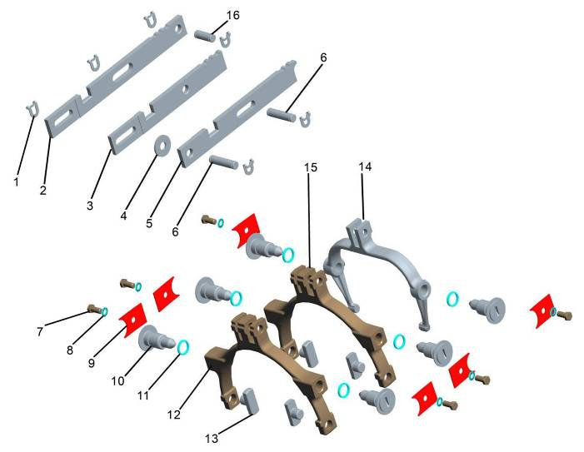
Рис. 7 | Механизм переключения передач.

Рисунок  7 | № детали (узла)  или код | Наименование | Количество, шт. |  |  |  |  |  | Примечание
№  позиции |  |  | 09.130
 |  |  | -10 | -11 | -30 | -31 | -50 | -51
1 | 312702-П29 | Шайба ШЕ3-10 МН 787-60 | 6 | 6 | 6 | 6 | 6 | 6
2 | 09.130.1702066-01 | Планка вилки переключения первой передачи  и заднего хода | 1 | 1 | 1 | 1 | 1 | 1
3 | 09.130.1702060-01 | Планка вилки переключения второй  и третьей передач | 1 | 1 | 1 | 1 | 1 | 1
4 | 14.160.1702078 | Шайба | 1 | 1 | 1 | 1 | 1 | 1
5 | 09.130.1702057-01 | Планка вилки переключения четвертой  и пятой передач | 1 | 1 | 1 | 1 | 1 | 1
6 | 14.170.1702069 | Палец | 2 | 2 | 2 | 2 | 2 | 2
7 | 201456-П29 | Болт М8х1,25-6gх20 | 6 | 6 | 6 | 6 | 6 | 6
8 | 252135-П2 | Шайба | 6 | 6 | 6 | 6 | 6 | 6
9 | 14.170.1702259 | Прижим | 6 | 6 | 6 | 6 | 6 | 6
10 | 14.160.1702096 | Ось вилки | 6 | 6 | 6 | 6 | 6 | 6
11 | 25 3111 2066 | Кольцо 018-022-25-2-1 ГОСТ 18829-73 | 6 | 6 | 6 | 6 | 6 | 6
12 | 14.170.1702034 | Вилка переключения | 1 | 1 | 1 | 1 | 1 | 1
13 | 14.160.1702035 | Сухарь вилки | 4 | 4 | 4 | 4 | 4 | 4
14 | 09.130.1702050-01 | Вилка переключения | 1 | 1 | 1 | 1 | 1 | 1
15 | 14.170.1702024 | Вилка переключения | 1 | 1 | 1 | 1 | 1 | 1
16 | 14.160.1702071 | Палец | 1 | 1 | 1 | 1 | 1 | 1

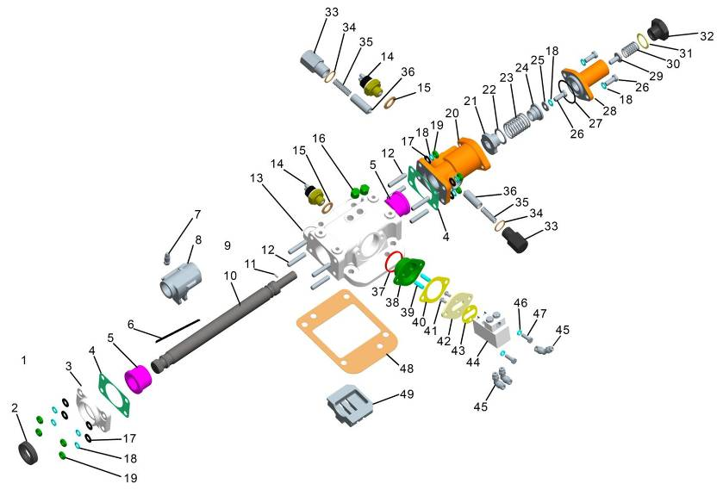
Рис. 8 | Механизм управления переключением передач.

Рисунок  8 | № детали (узла)  или код | Наименование | Количество, шт. |  |  |  |  |  |  | Примечание
№  позиции |  |  | 09.130
 |  |  | -10 | -11 | -30 | -31 |  | -50 | -51
- | 09.130.1702200-30 | Механизм управления переключением передач | 1 | 1 | 1 |  | 1 | 1 | 1
1 | 14.160.1702211 | Корпус с манжетой | 1 | 1 | 1 |  | 1 | 1 | 1
2 | 14.160.1702516 | Манжета 2.1-25х42-1 | 1 | 1 | 1 |  | 1 | 1 | 1
3 | 14.160.1702214 | Корпус манжеты | 1 | 1 | 1 |  | 1 | 1 | 1
4 | 14.170.1702538 | Прокладка | 2 | 2 | 2 |  | 2 | 2 | 2
5 | 14.160.1702217 | Опора вала | 2 | 2 | 2 |  | 2 | 2 | 2
6 | 258253-П29С | Шплинт 1,2х175 | 1 | 1 | 1 |  | 1 | 1 | 1
7 | 236.1702025 | Винт установочный | 1 | 1 | 1 |  | 1 | 1 | 1
8 | 14.170.1702222-20 | Рычаг переключения передач | 1 | 1 | 1 |  | 1 | 1 | 1
9 | 14.170.1702220-10 | Вал в сборе | 1 | 1 | 1 |  | 1 | 1 | 1
10 | 14.170.1702221-10 | Вал | 1 | 1 | 1 |  | 1 | 1 | 1
11 | 14.170.1702532 | Штифт 3hх8 | 1 | 1 | 1 |  | 1 | 1 | 1
12 | 216527-П29 | Шпилька | 8 | 8 | 8 |  | 8 | 8 | 8
13 | 14.170.1702209-10 | Корпус механизма управления переключением  передач | 1 | 1 | 1 |  | 1 | 1 | 1
14 | ЦИКС.642241.011 | Выключатель ВК24-1 | 2 | 2 | 2 |  | 2 | 2 | 2
15 | 312333-П | Прокладка 16х24х2 | 2 | 2 | 2 |  | 2 | 2 | 2
16 | 316106-П29 | Пробка | 2 | 2 | 2 |  | 2 | 2 | 2
17 | 252005-П2 | Шайба 8 | 8 | 8 | 8 |  | 8 | 8 | 8
18 | 252135-П2 | Шайба 8Т | 11 | 11 | 11 |  | 11 | 11 | 11
19 | 250511-П29 | Гайка М8х1-6Н | 8 | 8 | 8 |  | 8 | 8 | 8
20 | 14.170.1702309-10 | Корпус | 1 | 1 | 1 |  | 1 | 1 | 1
21 | 14.170.1702319 | Тарелка | 1 | 1 | 1 |  | 1 | 1 | 1

Рисунок  8 | № детали (узла)  или код | Наименование | Количество, шт. |  |  |  |  |  | Примечание
№  позиции |  |  | 09.130
 |  |  | -10 | -11 | -30 | -31 | -50 | -51
22 | 14.170.1702326 | Шайба | 1 | 1 | 1 | 1 | 1 | 1
23 | 14.170.1702320 | Пружина | 1 | 1 | 1 | 1 | 1 | 1
24 | 14.170.1702327 | Тарелка | 1 | 1 | 1 | 1 | 1 | 1
25 | 14.170.1702536 | Шайба | 1 | 1 | 1 | 1 | 1 | 1
26 | 201456-П29 | Болт М8-6gх20 | 3 | 3 | 3 | 3 | 3 | 3
27 | 14.160.1702510 | Кольцо 045-048-19-2-1 ГОСТ 18829-73 | 1 | 1 | 1 | 1 | 1 | 1
28 | 14.170.1702310 | Корпус концевой | 1 | 1 | 1 | 1 | 1 | 1
29 | 14.170.1702315 | Шток | 1 | 1 | 1 | 1 | 1 | 1
30 | 14.170.1702321-10 | Пружина | 1 | 1 | 1 | 1 | 1 | 1
31 | 312768-П | Шайба | 1 | 1 | 1 | 1 | 1 | 1
32 | 14.170.1702311 | Пробка | 1 | 1 | 1 | 1 | 1 | 1
33 | 14.170.1702323 | Корпус фиксатора | 2 | 2 | 2 | 2 | 2 | 2
34 | 312630-П | Шайба | 2 | 2 | 2 | 2 | 2 | 2
35 | 14.170.1702322 | Пружина | 2 | 2 | 2 | 2 | 2 | 2
36 | 14.170.1702324 | Фиксатор | 2 | 2 | 2 | 2 | 2 | 2
37 | 14.160.1702520 | Кольцо 036-040-25-2-1 ГОСТ 18829-73 | 1 | 1 | 1 | 1 | 1 | 1
38 | 14.170.1702251-10 | Проставка | 1 | 1 | 1 | 1 | 1 | 1
39 | 14.170.1702256-10 | Толкатель | 2 | 2 | 2 | 2 | 2 | 2
40 | 14.170.1702254 | Прокладка | 1 | 1 | 1 | 1 | 1 | 1
41 | 220077-П29 | Винт М5х0,8-6g | 2 | 2 | 2 | 2 | 2 | 2
42 | 14.170.1702263 | Фланец | 1 | 1 | 1 | 1 | 1 | 1
43 | 14.170.1702261 | Прокладка | 1 | 1 | 1 | 1 | 1 | 1
44 | 338D-945-UA01 | Воздухораспределитель | 1 | 1 | 1 | 1 | 1 | 1

Рисунок  8 | № детали (узла)  или код | Наименование | Количество, шт. |  |  |  |  |  | Примечание
№  позиции |  |  | 09.130
 |  |  | -10 | -11 | -30 | -31 | -50 | -51
45 | S6520 6-1/8 | Фитинг | 3 | 3 | 3 | 3 | 3 | 3
46 | 252134-П2 | Шайба 6Т | 2 | 2 | 2 | 2 | 2 | 2
47 | 201420-П29 | Болт М6х1-6gх20 | 2 | 2 | 2 | 2 | 2 | 2
48 | 14.160.1702122 | Прокладка | 1 | 1 | 1 | 1 | 1 | 1
49 | 14.170.1702252 | Фиксатор передач | 1 | 1 | 1 | 1 | 1 | 1

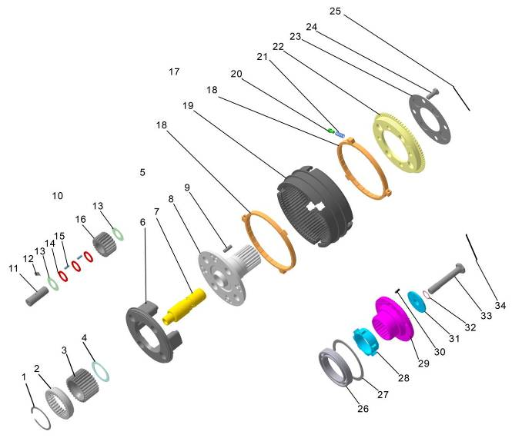
Рис. 9 | Вал и шестерни демультипликатора коробки передач ТМЗ–09.130–10, ТМЗ–09.130–30, ТМЗ–09.130–50.

Рисунок  9 | № детали (узла)  или код | Наименование | Количество, шт. |  |  |  |  |  |  | Примечание
№  позиции |  |  | 09.130
 |  |  | -10 | -11 | -30 | -31 |  | -50 | -51
1 | 201.1721390 | Кольцо 2А90 | 1 | - | 1 |  | - | 1 | -
2 | 09.130.1721386 | Муфта соединительная | 1 | - | 1 |  | - | 1 | -
3 | 1509.1721375 | Шестерня солнечная | 1 | - | 1 |  | - | 1 | -
4 | 238М.1721382-11 | Кольцо торцовое | 1 | - | 1 |  | - | 1 | -
5 | 1509.1721311 | Вал выходной в сборе с удлинителем  и основанием | 1 | - | 1 |  | - | 1 | - | Для запасных частей
6 | 1509.1721318 | Основание | 1 | - | 1 |  | - | 1 | -
7 | 238М.1721314 | Удлинитель вала | 1 | - | 1 |  | - | 1 | -
8 | 1509.1721315 | Вал выходной | 1 | - | 1 |  | - | 1 | -
9 | 313400-П2 | Штифт | 8 | - | 8 |  | - | 8 | -
10 | 1509.1721306 | Вал выходной с сателлитами | 1 | - | 1 |  | - | 1 | -
11 | 1509.1721330 | Ось сателлита | 4 | - | 4 |  | - | 4 | -
12 | 1509.1721336 | Пластина стопорная | 4 | - | 4 |  | - | 4 | -
13 | 201.1721334 | Кольцо торцовое сателлита | 8 | - | 8 |  | - | 8 | -
14 | 202.1721340-40 | Втулка промежуточная | 12 | - | 12 |  | - | 12 | -
15 | 46 9216 0750 | Ролик III8х16Ар ТУ 37.006.075-87 | 112 | - | 112 |  | - | 112 | -
16 | 1509.1721325 | Сателлит | 4 | - | 4 |  | - | 4 | -
17 | 1509.1721300 | Вал выходной в сборе | 1 | - | 1 |  | - | 1 | -
18 | 202.1721157-40 | Кольцо фрикционное | 2 | - | 2 |  | - | 2 | -
19 | 202.1721350-40 | Шестерня коронная в сборе | 1 | - | 1 |  | - | 1 | -
- | 202.1721354-40 | Шестерня коронная | 1 | - | 1 |  | - | 1 | -
- | 238М.1721356 | Сегмент упорный | 3 | - | 3 |  | - | 3 | -
- | 253844-П | Заклепка | 6 | - | 6 |  | - | 6 | -
20 | 238М.1721166 | Штифт фиксатора | 6 | - | 6 |  | - | 6 | -
21 | 201.1721164-40 | Пружина | 6 | - | 6 |  | - | 6 | -

Рисунок  9 | № детали (узла)  или код | Наименование | Количество, шт. |  |  |  |  |  | Примечание
№  позиции |  |  | 09.130
 |  |  | -10 | -11 | -30 | -31 | -50 | -51
22 | 1509.1721180 | Муфта зубчатая высшего диапазона | 1 | - | 1 | - | 1 | -
23 | 1509.1721182 | Кольцо маслонакопителя | 1 | - | 1 | - | 1 | -
24 | 310028-П29 | Болт М16-6gх50 | 4 | - | 4 | - | 4 | -
25 | 258296-П29С | Шплинт 1,6х600 | 1 | - | 1 | - | 1 | -
26 | 46 1274 5384 | Подшипник 50217К5 | 1 | - | 1 | - | 1 | -
27 | 200.1701034 | Кольцо стопорное подшипника | 1 | - | 1 | - | 1 | -
28 | 239.1708230 | Ротор-индуктор | 1 | - | 1 | - | 1 | -
29 | 238М.1721240-30 | Фланец крепления карданного вала | 1 | - | 1 | - | 1 | -
30 | 258623-П2 | Штифт 5х8 | 1 | - | 1 | - | 1 | -
31 | 239.1721243-02 | Шайба | 1 | - | 1 | - | 1 | -
32 | 312392-П2 | Шайба | 1 | - | 1 | - | 1 | -
33 | 239.1721244-02 | Болт крепления фланца | 1 | - | 1 | - | 1 | -
34 | 258282-П | Шплинт 1,6х200 | 1 | - | 1 | - | 1 | -

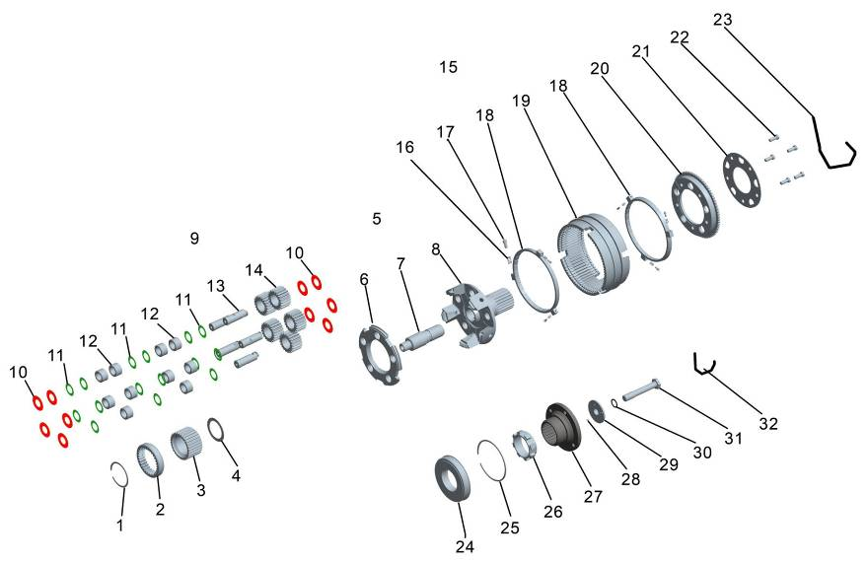
Рис.10 | Вал и шестерни демультипликатора коробки передач ТМЗ–09.130–11, ТМЗ–09.130–31, ТМЗ–09.130–51.

Рисунок  10 | № детали (узла)  или код | Наименование | Количество, шт. |  |  |  |  |  | Примечание
№  позиции |  |  | 09.130
 |  |  | -10 | -11 | -30 | -31 | -50 | -51
1 | 201.1721390 | Кольцо 2А90 | - | 1 | - | 1 | - | 1
2 | 202.1721386 | Муфта соединительная | - | 1 | - | 1 | - | 1
3 | 202.1721375-51 | Шестерня солнечная | - | 1 | - | 1 | - | 1
4 | 238М.1721382-11 | Кольцо торцовое | - | 1 | - | 1 | - | 1
5 | 238М.1721312-50 | Вал выходной в сборе с удлинителем  и кольцом торцовым | - | 1 | - | 1 | - | 1 | Для запасных частей
6 | 201.1721318-40 | Кольцо торцовое | - | 1 | - | 1 | - | 1
7 | 238М.1721314 | Удлинитель вала | - | 1 | - | 1 | - | 1
8 | 202.1721315-50 | Вал выходной | - | 1 | - | 1 | - | 1
9 | 202.1721306-50 | Вал выходной с сателлитами | - | 1 | - | 1 | - | 1
10 | 201.1721334 | Кольцо торцовое сателлита | - | 10 | - | 10 | - | 10
11 | 202.1721340-40 | Втулка промежуточная | - | 15 | - | 15 | - | 15
12 | 46 9216 0750 | Ролик III8х16Ар ТУ 37.006.075-87 | - | 140 | - | 140 | - | 140
13 | 202.1721330-50 | Ось сателлита | - | 5 | - | 5 | - | 5
14 | 202.1721325-40 | Сателлит | - | 5 | - | 5 | - | 5
15 | 202.1721300-42 | Вал выходной в сборе | - | 1 | - | 1 | - | 1
16 | 201.1721164-40 | Пружина | - | 6 | - | 6 | - | 6
17 | 238М.1721166 | Штифт фиксатора | - | 6 | - | 6 | - | 6
18 | 202.1721157-40 | Кольцо фрикционное | - | 2 | - | 2 | - | 2
19 | 202.1721350-40 | Шестерня коронная в сборе | - | 1 | - | 1 | - | 1
- | 202.1721354-40 | Шестерня коронная | - | 1 | - | 1 | - | 1
- | 238М.1721356 | Сегмент упорный | - | 3 | - | 3 | - | 3
- | 253844-П | Заклепка | - | 6 | - | 6 | - | 6

Рисунок  10 | № детали (узла)  или код | Наименование | Количество, шт. |  |  |  |  |  | Примечание
№  позиции |  |  | 09.130
 |  |  | -10 | -11 | -30 | -31 | -50 | -51
20 | 201.1721180-50 | Муфта зубчатая высшего диапазона | - | 1 | - | 1 | - | 1
21 | 202.1721182-50 | Кольцо маслонакопителя | - | 1 | - | 1 | - | 1
22 | 310067-П2 | Болт М12х1,25-6gх30 | - | 5 | - | 5 | - | 5
23 | 258296-П29С | Шплинт 1,6х600 | - | 1 | - | 1 | - | 1
24 | 46 1274 5384 | Подшипник 50217К5 | - | 1 | - | 1 | - | 1
25 | 200.1701034 | Кольцо стопорное подшипника | - | 1 | - | 1 | - | 1
26 | 239.1708230 | Ротор-индуктор | - | 1 | - | 1 | - | 1
27 | 238М.1721240-30 | Фланец крепления карданного вала | - | 1 | - | 1 | - | 1
28 | 258623-П2 | Штифт 5х8 | - | 1 | - | 1 | - | 1
29 | 239.1721243-02 | Шайба | - | 1 | - | 1 | - | 1
30 | 312392-П2 | Шайба | - | 1 | - | 1 | - | 1
31 | 239.1721244-02 | Болт крепления фланца | - | 1 | - | 1 | - | 1
32 | 258282-П | Шплинт 1,6х200 | - | 1 | - | 1 | - | 1

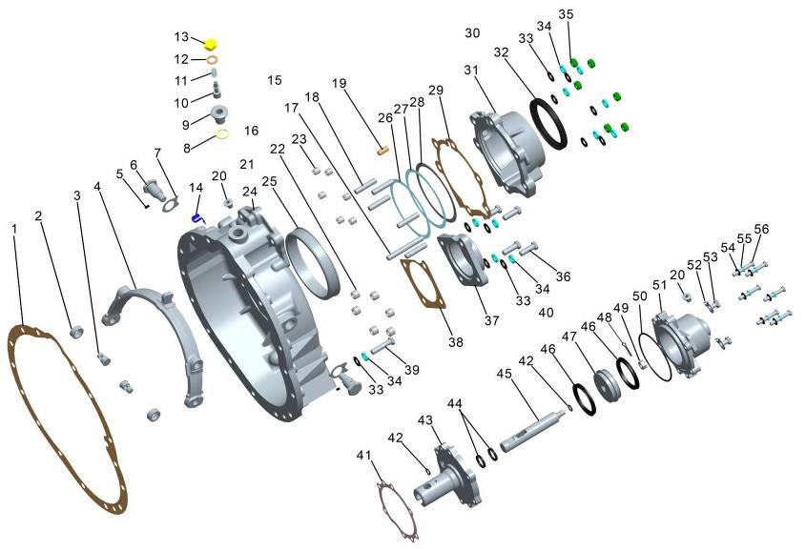
Рис.11 | Картер демультипликатора коробки передач.

Рисунок  11 | № детали (узла)  или код | Наименование | Количество, шт. |  |  |  |  |  | Примечание
№  позиции |  |  | 09.130
 |  |  | -10 | -11 | -30 | -31 | -50 | -51
1 | 201.1721018 | Прокладка картера понижающей передачи | 1 | 1 | 1 | 1 | 1 | 1
2 | 144903 | Подшипник роликовый игольчатый | 2 | 2 | 2 | 2 | 2 | 2 | 31 ролик в 1 шт.
3 | 201.1722077 | Ось подшипника | 2 | 2 | 2 | 2 | 2 | 2
4 | 201.1722050-41 | Вилка механизма переключения  демультипликатора | 1 | 1 | 1 | 1 | 1 | 1
5 | 316156-П | Пробка | 2 | 2 | 2 | 2 | 2 | 2
6 | 201.1722057 | Ось вилки | 2 | 2 | 2 | 2 | 2 | 2
7 | 312212-П2 | Шайба 24 | 2 | 2 | 2 | 2 | 2 | 2
8 | 312768-П | Прокладка 24х30х2 | 1 | 1 | 1 | 1 | 1 | 1
9 | 316614-П2 | Ввертыш М16х1,5-6Н-М24х2-6g | 1 | 1 | 1 | 1 | 1 | 1
10 | 201.1722094-40 | Фиксатор | 1 | 1 | 1 | 1 | 1 | 1
11 | 201.1722051 | Пружина фиксатора | 1 | 1 | 1 | 1 | 1 | 1
12 | 239.1722091-02 | Прокладка регулировочная | 3 | 3 | 3 | 3 | 3 | 3
13 | ЦИКС.642241.011 | Выключатель ВК24-1 | 1 | 1 | 1 | 1 | 1 | 1
14 | 201.1708245 | Кляммер | 1 | 1 | 1 | 1 | 1 | 1
15 | 14.170.1721014 | Картер демультипликатора в сборе | 1 | 1 | 1 | 1 | 1 | 1
16 | 14.170.1721013 | Картер демультипликатора с ввертышами | 1 | 1 | 1 | 1 | 1 | 1
17 | 216364-П29 | Шпилька | 1 | 1 | 1 | 1 | 1 | 1
18 | 216284-П29 | Шпилька | 5 | 5 | 5 | 5 | 5 | 5
19 | 313410-П2 | Штифт 12х25 | 1 | 1 | 1 | 1 | 1 | 1
20 | 238.1723280 | Ввертыш | 2 | 2 | 2 | 2 | 2 | 2
21 | 14.160.1721015 | Картер демультипликатора | 1 | 1 | 1 | 1 | 1 | 1

Рисунок  11 | № детали (узла)  или код | Наименование | Количество, шт. |  |  |  |  |  | Примечание
№  позиции |  |  | 09.130
 |  |  | -10 | -11 | -30 | -31 | -50 | -51
22 | 316606-П29 | Ввертыш М12х1,25-6Н-М18-3nх15 | 6 | 6 | 6 | 6 | 6 | 6
23 | 316608-П29 | Ввертыш М8-6Н-М14-3nх14 | 6 | 6 | 6 | 6 | 6 | 6
24 | 14.160.1721016 | Картер | 1 | 1 | 1 | 1 | 1 | 1 | Отдельно не поставляется
25 | 201.1721448 | Гнездо заднего подшипника выходного вала | 1 | 1 | 1 | 1 | 1 | 1 | Отдельно не поставляется
26 | 201.1721414 | Прокладка регулировочная | 2 | 2 | 2 | 2 | 2 | 2 | Подбирается в соответствии с инструкцией  по эксплуатации
27 | 201.1721416 | Прокладка регулировочная | 2 | 2 | 2 | 2 | 2 | 2 | Подбирается в соответствии с инструкцией  по эксплуатации
28 | 201.1721413 | Кольцо упорное | 1 | 1 | 1 | 1 | 1 | 1
29 | 202.1721203 | Прокладка крышки выходного вала | 1 | 1 | 1 | 1 | 1 | 1
30 | 238У.1721201-10 | Крышка выходного вала | 1 | 1 | 1 | 1 | 1 | 1
31 | 238У.1721205-10 | Крышка | 1 | 1 | 1 | 1 | 1 | 1
32 | 202.1721088-40 | Манжета | 1 | 1 | 1 | 1 | 1 | 1
33 | 252007-П2 | Шайба 12 | 25 | 25 | 25 | 25 | 25 | 25
34 | 252137-П2 | Шайба 12 ОТ | 25 | 25 | 25 | 25 | 25 | 25
35 | 45 9556 1060 | Гайка М12х1,25-6Н | 6 | 6 | 6 | 6 | 6 | 6
36 | 201565-П29 | Болт М12х1,25-6gх35 | 4 | 4 | 4 | 4 | 4 | 4
37 | 14.160.1721440 | Крышка заднего подшипника вала  отбора мощности | 1 | 1 | 1 | 1 | 1 | 1
38 | 14.160.1721442 | Прокладка крышки заднего подшипника вала  отбора мощности | 1 | 1 | 1 | 1 | 1 | 1
39 | 310044-П29 | Болт М12-6gх50 | 15 | 15 | 15 | 15 | 15 | 15
40 | 238М.1722020-50 | Цилиндр с поршнем в сборе | 1 | 1 | 1 | 1 | 1 | 1
41 | 201.1722156 | Прокладка опоры штока | 1 | 1 | 1 | 1 | 1 | 1
42 | 25 3111 2624 | Кольцо 013-018-30-2-1 ГОСТ 18829-73 | 2 | 2 | 2 | 2 | 2 | 2

Рисунок  11 | № детали (узла)  или код | Наименование | Количество, шт. |  |  |  |  |  | Примечание
№  позиции |  |  | 09.130
 |  |  | -10 | -11 | -30 | -31 | -50 | -51
43 | 201.1722150-40 | Опора штока | 1 | 1 | 1 | 1 | 1 | 1
44 | 25 3111 2144 | Кольцо 025-031-36-2-1 ГОСТ 18829-73 | 2 | 2 | 2 | 2 | 2 | 2
45 | 238М.1722038-50 | Шток поршня | 1 | 1 | 1 | 1 | 1 | 1
46 | 239.1722041-01 | Манжета | 2 | 2 | 2 | 2 | 2 | 2
47 | 239.1722035-12 | Поршень | 1 | 1 | 1 | 1 | 1 | 1
48 | 258039-П29 | Шплинт 3,2х20 | 1 | 1 | 1 | 1 | 1 | 1
49 | 250977-П29 | Гайка М12х1,25-6Н | 1 | 1 | 1 | 1 | 1 | 1
50 | 25 3111 2218 | Кольцо 115-121-36-2-1 ГОСТ 18829-73 | 1 | 1 | 1 | 1 | 1 | 1
51 | 202.1722024-50 | Цилиндр | 1 | 1 | 1 | 1 | 1 | 1
52 | 312533-П2 | Шайба замковая | 2 | 2 | 2 | 2 | 2 | 2
53 | 201460-П29 | Болт М8-6gх30 | 2 | 2 | 2 | 2 | 2 | 2
54 | 252005-П2 | Шайба 8 | 6 | 6 | 6 | 6 | 6 | 6
55 | 252135-П2 | Шайба 8Т | 6 | 6 | 6 | 6 | 6 | 6
56 | 201468-П29 | Болт М8-6gх50 | 6 | 6 | 6 | 6 | 6 | 6

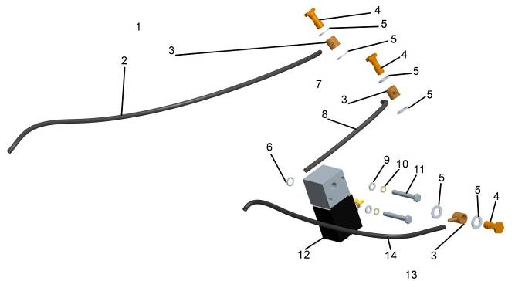
Рис.12 | Система подвода воздуха к элементам механизма переключения демультипликатора.

Рисунок  12 | № детали (узла)  или код | Наименование | Количество, шт. |  |  |  |  |  | Примечание
№  позиции |  |  | 09.130
 |  |  | -10 | -11 | -30 | -31 | -50 | -51
1 | 14.190.1723082 | Трубопровод | 1 | 1 | 1 | 1 | 1 | 1
2 | 14.190.1723083 | Трубопровод | 1 | 1 | 1 | 1 | 1 | 1
3 | 26706 М10х1 | Серьга | 3 | 3 | 3 | 3 | 3 | 3
4 | 1631 01 М10 | Болт | 3 | 3 | 3 | 3 | 3 | 3
5 | 2651 М10 | Шайба | 6 | 6 | 6 | 6 | 6 | 6
6 | 14.180.1708506 | Кольцо 007-011-25-2-1 ГОСТ 18829-73 | 1 | 1 | 1 | 1 | 1 | 1
7 | 14.190.1723081 | Трубопровод | 1 | 1 | 1 | 1 | 1 | 1
8 | 14.190.1723084 | Трубопровод | 1 | 1 | 1 | 1 | 1 | 1
9 | 252004-П2 | Шайба 6 | 2 | 2 | 2 | 2 | 2 | 2
10 | 252134-П2 | Шайба 6Т | 2 | 2 | 2 | 2 | 2 | 2
11 | 45 9346 1516 | Болт М6-6gх50 | 2 | 2 | 2 | 2 | 2 | 2
12 | 45 7374 8673 | Клапан электромагнитный КЭМ 24-03 | 1 | 1 | 1 | 1 | 1 | 1
13 | 09.130.1723162 | Трубопровод | 1 | 1 | 1 | 1 | 1 | 1
14 | 09.130.1723165 | Трубопровод | 1 | 1 | 1 | 1 | 1 | 1

УКАЗАТЕЛЬ СБОРОЧНЫХ ЕДИНИЦ И ДЕТАЛЕЙ

Обозначение | №  рисунка
840.1007095 | 5
236.1007187-Б | 3
201.1015624 | 2, 3
841.1029588 | 6
183.1601198-90 | 2, 3
1830.1601203-01 | 2
184.1601120-71 | 2, 3
184.1601202-75 | 3
184.1601203-75 | 3
184.1601204-75 | 3
184.1601209-75 | 3
184.1601212-71 | 3
184.1601214-71 | 3
184.1601273-71 | 2, 3
1840.1601180 | 2, 3
236.1601030-А2 | 2, 3
236.1601215-Б | 2
236.1601216-Б2 | 2, 3
238Н.1601040 | 2
238Н.1601042 | 2
238Н.1601044 | 2
14.170.1601032 | 3
14.180.1601022 | 2, 3
200.1701021-А | 5
200.1701034 | 9, 10
200.1701041 | 5
201.1701230-А | 2, 3
201.1701406 | 6
236.1701020 | 5
336.1701043 | 6
09.130.1701016-10 | 5
09.130.1701016-30 | 5
09.130.1701016-50 | 5

Обозначение | №  рисунка
09.130.1701017-10 | 5
09.130.1701019 | 5
09.130.1701022 | 5
09.130.1701025 | 6
09.130.1701025-10 | 6
09.130.1701030 | 6
09.130.1701030-10 | 6
09.130.1701047-10 | 6
09.130.1701048-10 | 6
09.130.1701050 | 6
09.130.1701051 | 6
09.130.1701053 | 6
09.130.1701056 | 6
09.130.1701082-10 | 6
09.130.1701087 | 6
09.130.1701092 | 6
09.130.1701100-10 | 6
09.130.1701101 | 6
09.130.1701105 | 6
09.130.1701112-10 | 6
09.130.1701127 | 6
09.130.1701131 | 6
09.130.1701132 | 6
09.130.1701138 | 6
09.130.1701139 | 6
09.130.1701140-10 | 6
09.130.1701141 | 6
09.130.1701144 | 6
09.130.1701278 | 6
09.130.1701280 | 6
09.130.1701288 | 6
09.130.1701464 | 6
09.130.1701480 | 6

Обозначение | №  рисунка
09.130.1701482 | 6
14.160.1701015-20 | 2
14.160.1701035 | 2, 3
14.160.1701041-10 | 2, 3
14.160.1701093 | 6
14.160.1701097 | 5
14.160.1701137 | 6
14.160.1701278 | 6
14.160.1701427 | 2, 3
14.160.1701480 | 6
14.160.1701481 | 6
14.160.1701502 | 6
14.160.1701504 | 5
14.160.1701506 | 2, 3
14.160.1701508 | 2
14.160.1701534 | 2, 3
14.170.1701015 | 3
14.170.1701015-10 | 3
14.180.1701429 | 2, 3
236.1702025 | 3, 8
236.1702170-А | 5
236.1702186 | 4
09.130.1702050-01 | 7
09.130.1702057-01 | 7
09.130.1702060-01 | 7
09.130.1702066-01 | 7
09.130.1702200-30 | 8
14.160.1702035 | 7
14.160.1702071 | 7
14.160.1702078 | 7
14.160.1702096 | 7
14.160.1702106 | 5
14.160.1702108-01 | 5

Обозначение | №  рисунка
14.160.1702122 | 8
14.160.1702182 | 5
14.160.1702183 | 5
14.160.1702184 | 5
14.160.1702211 | 8
14.160.1702214 | 8
14.160.1702217 | 8
14.160.1702510 | 8
14.160.1702516 | 8
14.160.1702520 | 8
14.170.1702024 | 7
14.170.1702034 | 7
14.170.1702069 | 7
14.170.1702109 | 5
14.170.1702110 | 5
14.170.1702209-10 | 8
14.170.1702220-10 | 8
14.170.1702221-10 | 8
14.170.1702222-20 | 8
14.170.1702251-10 | 8
14.170.1702252 | 8
14.170.1702254 | 8
14.170.1702256-10 | 8
14.170.1702259 | 7
14.170.1702261 | 8
14.170.1702263 | 8
14.170.1702309-10 | 8
14.170.1702310 | 8
14.170.1702311 | 8
14.170.1702315 | 8
14.170.1702319 | 8
14.170.1702320 | 8
14.170.1702321-10 | 8

Обозначение | №  рисунка
14.170.1702322 | 8
14.170.1702323 | 8
14.170.1702324 | 8
14.170.1702326 | 8
14.170.1702327 | 8
14.170.1702532 | 8
14.170.1702536 | 8
14.170.1702538 | 8
236.1704054-Б | 5
236.1704056-А | 5
336.1704015 | 4
336.1704018 | 4
336.1704019 | 2, 3
336.1704025 | 4
336.1704029 | 4
336.1704030 | 4
336.1704045 | 4
336.1704049 | 5
336.1704088 | 4
14.160.1704010 | 2, 3, 4
14.160.1704040 | 4
14.160.1704042 | 4
14.160.1704300 | 2, 3
201.1708245 | 11
239.1708230 | 9, 10
201.1721018 | 11
201.1721164-40 | 9, 10
201.1721180-50 | 10
201.1721318-40 | 10
201.1721334 | 9, 10
201.1721390 | 9, 10
201.1721413 | 11
201.1721414 | 11
201.1721416 | 11
201.1721448 | 11

Обозначение | №  рисунка
202.1721088-40 | 11
202.1721157-40 | 9, 10
202.1721182-50 | 10
202.1721203 | 11
202.1721300-42 | 10
202.1721306-50 | 10
202.1721315-50 | 10
202.1721325-40 | 10
202.1721330-50 | 10
202.1721340-40 | 9, 10
202.1721350-40 | 9, 10
202.1721354-40 | 9, 10
202.1721375-51 | 10
202.1721386 | 10
238.1721255 | 5
238М.1721166 | 9, 10
238М.1721168-20 | 5
238М.1721170-20 | 5
238М.1721240-30 | 9, 10
238М.1721312-50 | 10
238М.1721314 | 9, 10
238М.1721356 | 9, 10
238М.1721382-11 | 9, 10
238У.1721201-10 | 11
238У.1721205-10 | 11
239.1721243-02 | 9, 10
239.1721244-02 | 9, 10
1509.1721180 | 9
1509.1721300 | 9
1509.1721306 | 9
1509.1721311 | 9
1509.1721315 | 9
1509.1721318 | 9
1509.1721325 | 9
1509.1721330 | 9

Обозначение | №  рисунка
1509.1721336 | 9
1509.1721375 | 9
09.130.1721380 | 6
09.130.1721386 | 9
09.130.1721425 | 6
09.130.1721428 | 6
14.160.1721015 | 11
14.160.1721016 | 11
14.160.1721319 | 6
14.160.1721381 | 6
14.160.1721440 | 11
14.160.1721442 | 11
14.170.1721013 | 11
14.170.1721014 | 11
201.1722050-41 | 11
201.1722051 | 11
201.1722057 | 11
201.1722077 | 11
201.1722094-40 | 11
201.1722150-40 | 11
201.1722156 | 11
202.1722024-50 | 11
238М.1722020-50 | 11
238М.1722038-50 | 11
239.1722035-12 | 11
239.1722041-01 | 11
239.1722091-02 | 11
239.1722142-02 | 5
239.1722144-02 | 5
238.1723280 | 11
09.130.1723162 | 12
09.130.1723165 | 12
14.190.1723081 | 12
14.190.1723082 | 12
14.190.1723083 | 12

Обозначение | №  рисунка
14.190.1723084 | 12
14.180.1771506 | 12
30310 | 6
32215 | 6
33207 | 6
144903 | 11
ЦИКС.642241.011 | 8
45 7374 8673 | 12
46 1274 5384 | 9, 10
46 9118 3460 | 4
46 9216 0750 | 9, 10
1631 01 М10 | 12
211К | 6
2651 М10 | 12
26706 М10х1 | 12
338D-945-UA01 | 8
3К 95х103х26 | 6
3КК 95х103х40 | 6
64907К | 6
JHM516849-JHM516810 | 6
RC00016003P | 6
RC00016019P | 6
RC05018009P | 6
RC05018029P | 6
RD00316008 | 6
S6520 6-1/8 | 5, 8
XLA33211-Y33211 | 6
К 85х93х25F | 6

КРЕПЕЖНЫЕ ДЕТАЛИ.

В РАЗДЕЛЕ “КРЕПЕЖНЫЕ ДЕТАЛИ” ГРАФЫ ОБОЗНАЧАЮТ:

I - обозначение детали(код ОКП)
II - размер, мм
III - номер рисунка, на котором изображена данная деталь

БОЛТЫ
I | II |  |  |  |  | III
 | d | l | l₀ | H | S
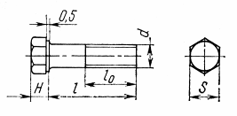
45 9346 1516 | М6 | 50 | 18 | 4 | 10 | 12
201420-П29 | М6 | 20 | 20 | 4 | 10 | 8
201454-П29 | М8 | 16 | 16 | 5 | 12 | 2,3
201456-П29 | М8 | 20 | 20 | 5 | 12 | 5,7,8
201457-П29 | М8 | 22 | 22 | 5 | 12 | 4
201460-П29 | М8 | 30 | 22 | 5 | 12 | 11
201466-П29 | М8 | 45 | 22 | 5 | 12 | 5
201468-П29 | М8 | 50 | 22 | 5 | 12 | 11
201497-П29 | М10 | 25 | 25 | 6 | 14 | 5
45 9348 6561 | М10 | 30 | 30 | 6 | 14 | 2,3
310213-П29 | М10 | 40 | 28 | 6 | 14 | 2
201565-П29 | М12 | 35 | 30 | 7 | 17 | 11
310044-П29 | М12 | 50 | 35 | 7 | 17 | 11
45 9348 6666 | М14 | 40 | 34 | 8 | 19 | 3
45 9348 6738 | М18 | 70 | 42 | 10 | 24 | 3

БОЛТЫ
I | II |  |  |  |  | III
 | d | l | l₀ | H | S
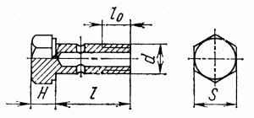
310264-П29 | М16 | 37 | 18 | 9 | 22 | 2,3
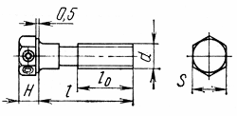
310028-П29 | М16 | 50 | 28 | 8,5 | 22 | 9
310049-П | М10 | 28,5 | 16,5 | 7,5 | 14 | 5
310067-П2 | М12х1,25 | 30 | 30 | 8 | 17 | 10

ВИНТЫ
I | II |  |  |  |  | III
 | d | l | l₀ | h | D
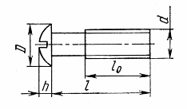
220077-П29 | М5 | 10 | 10 | 3,5 | 8,5 | 8

ШПИЛЬКИ
I | II |  |  |  |  |  | III
 | d₁ | d |  | l | l₁ | 1₀
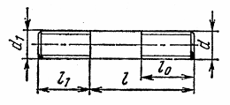
216527-П29 | М8 |  | М8х1 | 25 | 16 | 18 | 8
216258-П29 | М10х1,5 |  | М10х1 | 27 | 13 | 20 | 5
216284-П29 | М12 |  | М12х1,25 | 40 | 20 | 30 | 11
216364-П29 | М12 |  | М12х1,25 | 75 | 20 | 30 | 11

ГАЙКИ
I | II |  |  | III
 | d | H | S
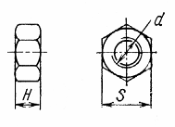
250511-П29 | ,М8х1 | 6,8 | 13 | 8
250513-П29 | М10х1 | 8 | 17 | 5
45 9556 1060 | М12х1,25 | 10 | 19 | 11
250559-П29 | М14х1,5 | 12,8 | 22 | 5
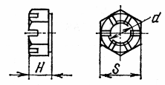
250977-П29 | М12х1,25 | 10 | 19 | 11

ЗАГЛУШКИ
I | II |  |  | III
 | D | S | R
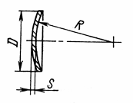
260316-П2 | 40 | 2 | 60 | 2

ВВЕРТЫШИ
I | II |  |  |  |  |  |  |  |  | III
 | d | d₁ |  | l | l₀ |  | l₁ |  | S
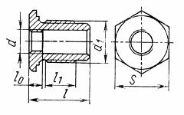
316614-П2 | М16х1,5 | М24х2 | 33,5 |  |  | 9,5 |  | 14 | 32 | 11
316606-П29 | М12х1,25 | М18 | 15 |  |  | - |  | - | - | 11
316608-П29 | М8 | М14 | 15 |  |  | - |  | - | - | 11

ШТИФТЫ
I | II |  | III
 | d | l
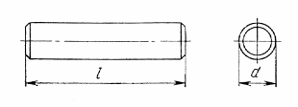
258623-П2 | 5 | 8 | 9,10
313404-П2 | 5 | 12 | 5
313400-П2 | 12 | 34 | 9
313410-П2 | 12 | 25 | 5,11
313414-П | 14,4 | 25 | 5

ШПОНКИ СЕГМЕНТНЫЕ
I | II |  |  | III
 | d | b | h
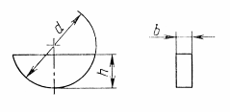
314004-П2 | 28 | 6 | 12 | 2

ШАЙБЫ
I | II |  |  |  |  |  | III
 | D | d |  | S
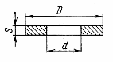
252004-П2 | 12,5 | 6,4 |  | 1,6 |  |  | 12
252005-П2 | 17 | 8,4 |  | 1,6 |  |  | 4,5,8,11
252006-П2 | 21 | 10,5 |  | 2 |  |  | 5
252007-П2 | 21 | 12,5 |  | 2 |  |  | 11
312672-П29 | 24 | 12,2 |  | 4 |  |  | 2,3
312630-П | 24 | 20,3 |  | 1,5 |  |  | 8
312392-П2 | 33 | 25,5 |  | 1,5 |  |  | 9,10
312336-П34 | 39 | 33,1 |  | 2 |  |  | 5
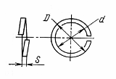
252134-П2 | 10,1 |  | 6,1 |  | 2 | 8,12
252135-П2 | 13,1 |  | 8,1 |  | 2,5 | 2,3,5,7,8,11
252136-П2 | 17,1 |  | 10,1 |  | 3,5 | 2,3,5
252137-П2 | 20,1 |  | 12,1 |  | 4 | 11
252138-П2 | 23,2 |  | 14,2 |  | 4,5 | 3
252160-П2 | 31,5 |  | 20,5 |  | 4 | 3
ШАЙБЫ
I | II |  |  | III
 | d | d ₁ | S
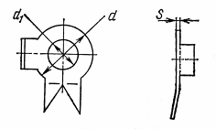
312212-П2 | 36 | 25 | 1,0 | 11
312533-П2 | 14 | 8,2 | 1,2 | 5,11
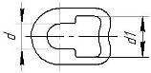
312702-П29 | 8,1 | 15 | 1,0 | 7

ШПЛИНТЫ
I | II |  | III
 | d | l
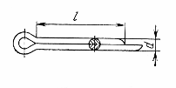
258039-П29 | 3,2 | 20 | 11
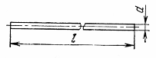
258252-П29С | 1,2 | 150 | 3
258253-П29С | 1,2 | 175 | 8
258282-П | 1,6 | 200 | 9,10
258296-П29С | 1,6 | 600 | 9,10
313209-П | 1,4 | 700 | 5
ПРОБКИ
I | II |  |  |  | III
 | d | l | h | S
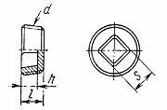
316135-П2 | 3/8'' | 12 | 8 | 9 | 2,3
d
l
316156-П | 3,6 | 5 | - | - | 5,11
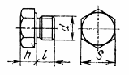
316172-П2 | М16х1,5 | 11 | 10 | 24 | 11
316180-П2 | М24х2 | 15 | 12 | 32 | 5
316106-П29 | М14х1,5 | 11,5 | 3 | 7 | 8

ПРОКЛАДКИ
I | II |  |  | III
 | D | d | h
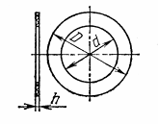
312333-П | 25 | 16.2 | 2 | 8
312768-П | 30,7 | 24,3 | 2 | 5,8,11
КОЛЬЦА РЕЗИНОВЫЕ
I | II |  | III
 | d₁ | d₂
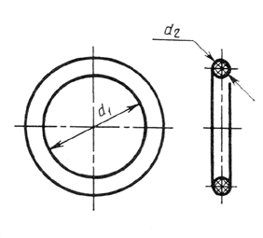
25 3111 2624 | 12,6 | 3,0 | 11
25 3111 2066 | 17,5 | 2,5 | 7
25 3111 2144 | 24,5 | 3,6 | 11
25 3111 2218 | 113,0 | 3,6 | 11
14.180.1708506 | 7 | 2,5 | 11
14.160.1702520 | 36 | 2,5 | 8
14.160.1702510 | 45 | 1,9 | 8
14.160.1701534 | 140 | 2,5 | 2,3

ПРЕСС-МАСЛЕНКИ
I | II |  |  | III
 | d | α | S
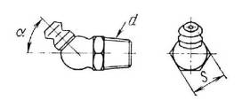
45 9167 5005 | 1/8” | 45 º | 12 | 2
45 9167 4007 | 1/8” | - | 10 | 3

